Когда вы можете позвонить по номеру 112?
Если у вас возникла экстренная ситуация или проблема, когда требуется немедленная помощь служб экстренного реагирования:
- пожарной охраны;
- реагирования в чрезвычайных ситуациях;
- полиции;
- скорой медицинской помощи;
- аварийной службы газовой сети;
- «Антитеррор».
номер 112 является только для экстренного использования
Сохраняйте спокойствие и говорите ясно. Сообщите оператору системы-112, что у вас проблема, требующая немедленного реагирования.
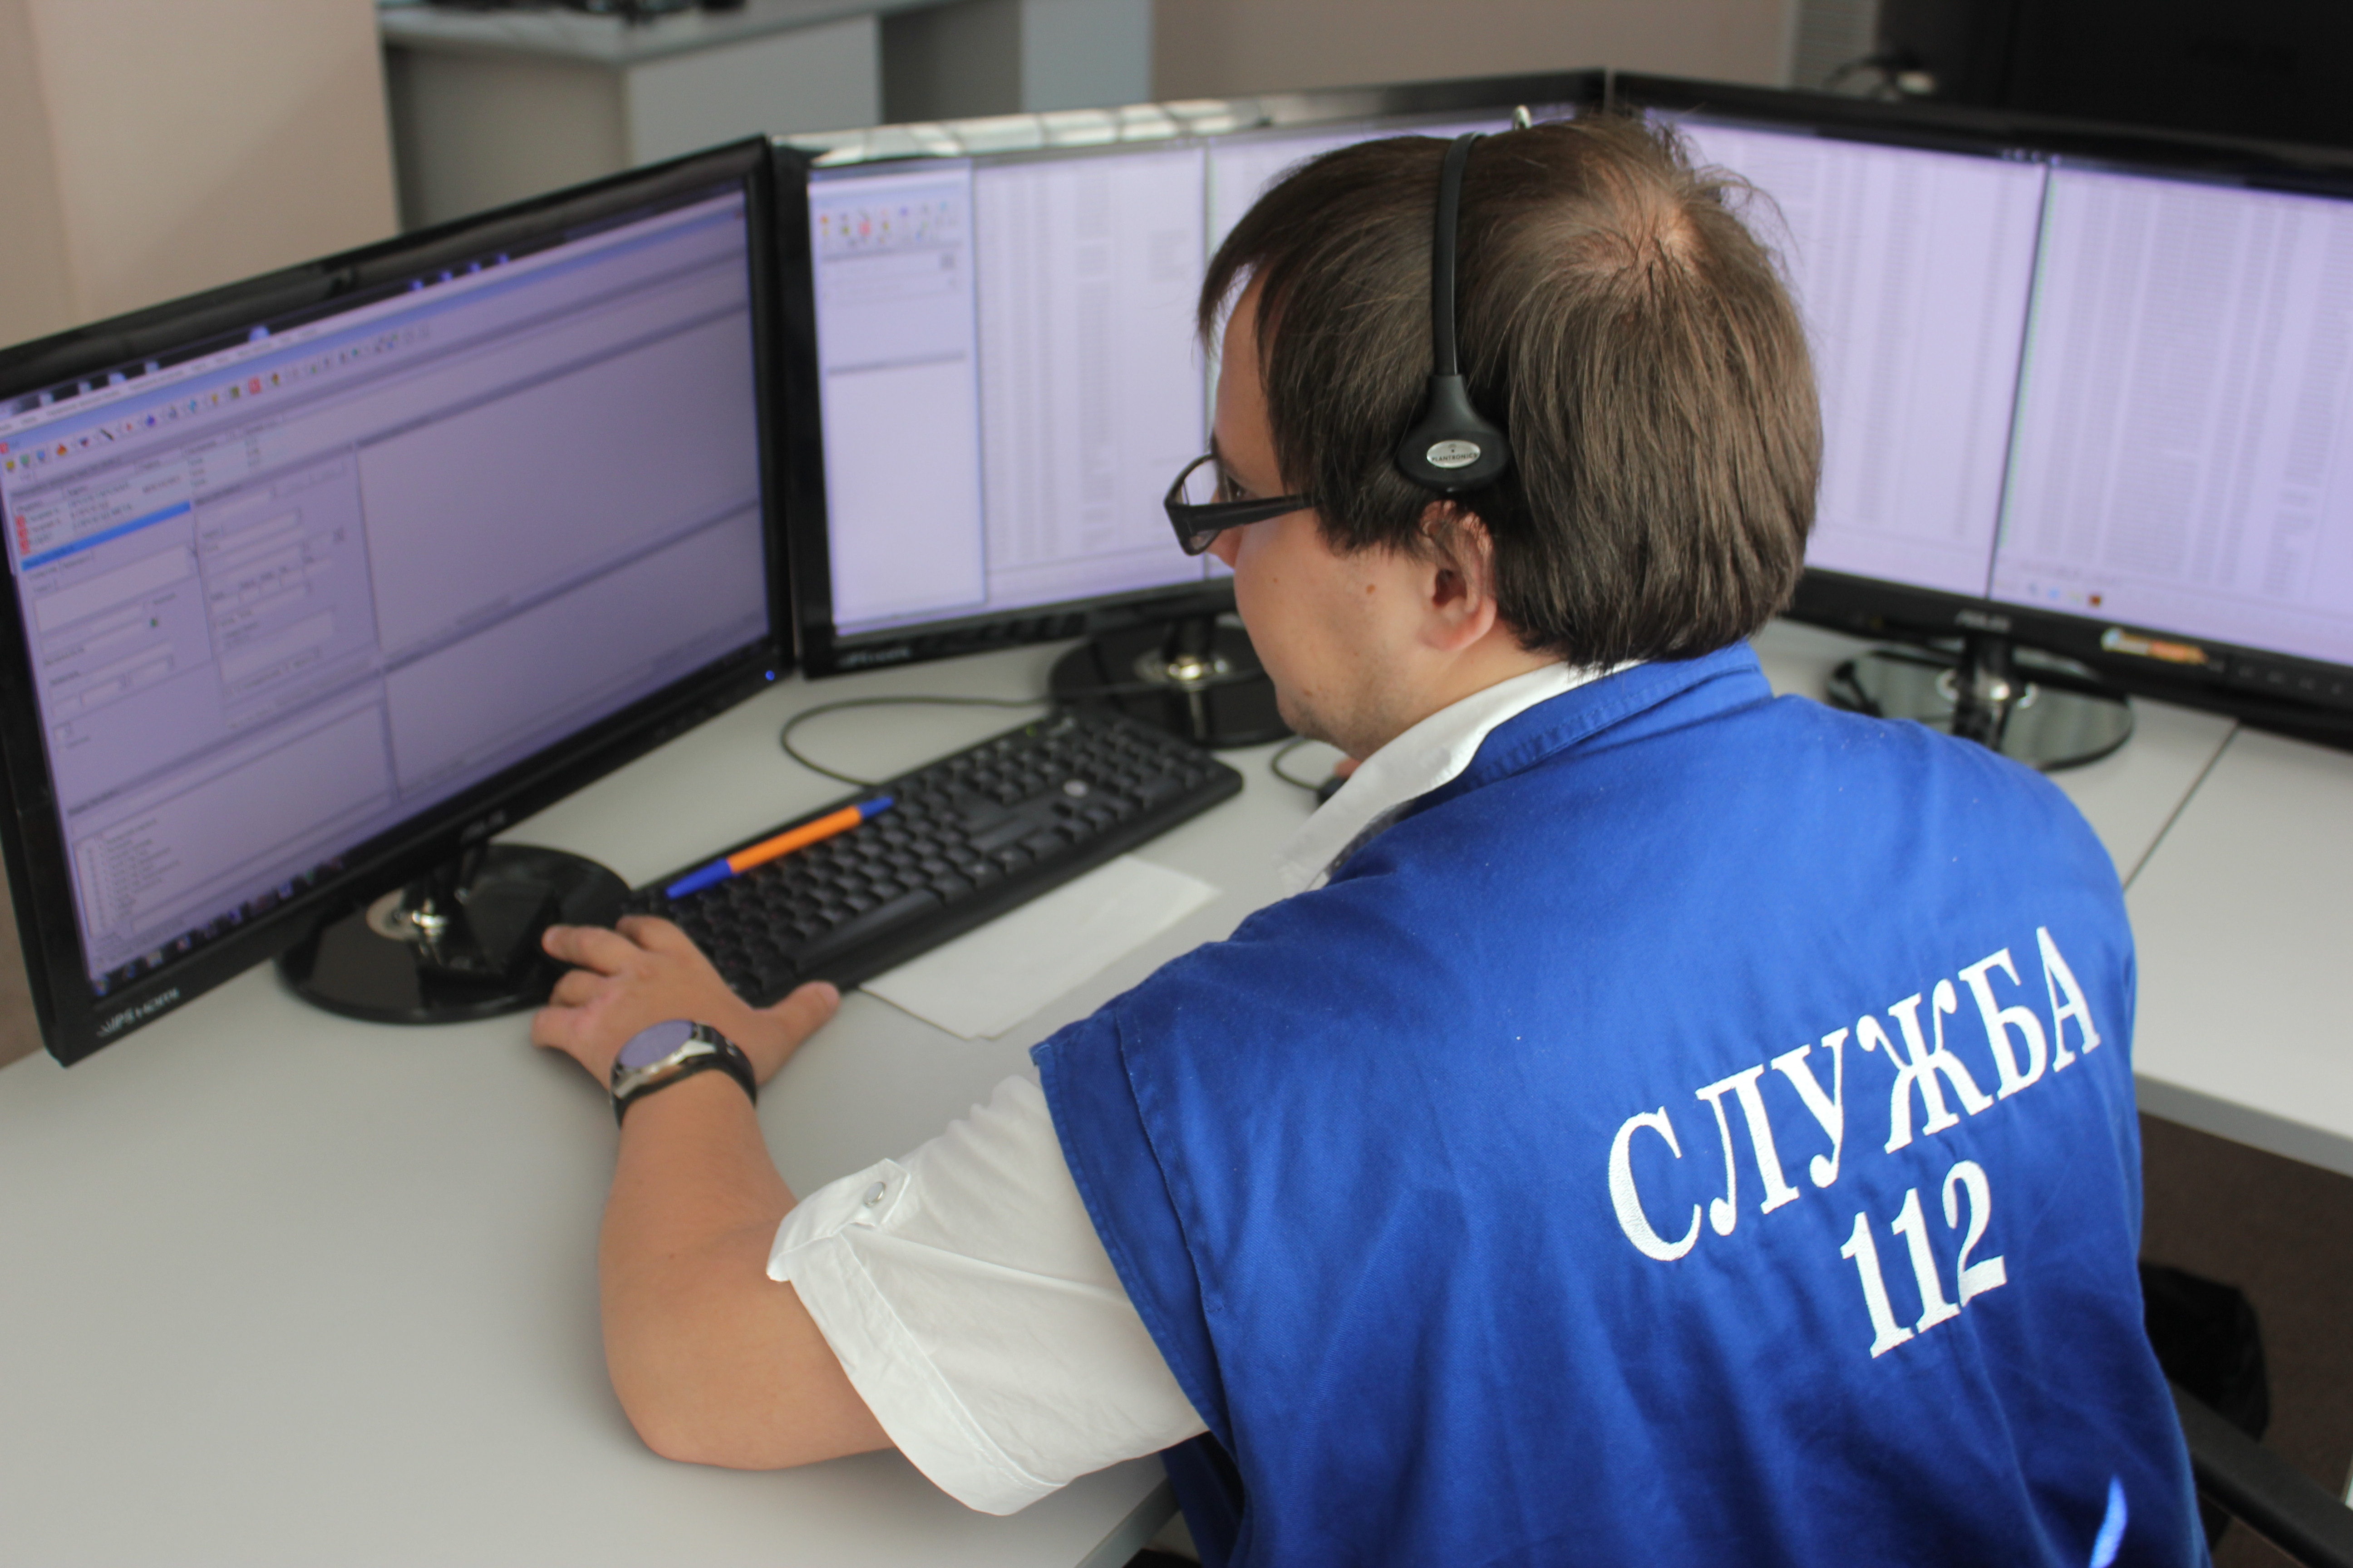
Сообщите о характере вашего вызова: нужна пожарная охрана, Служба реагирования в чрезвычайных ситуациях, полиция, скорая медицинская помощь, аварийная службы газовой сети или служба «Антитеррор, а также о месте происшествия.
Оператор попросит вас ответить на некоторые вопросы.
Вы должны ответить на все вопросы, главное будьте спокойны. Вам обязательно придут на помощь.
В зависимости от экстренной ситуации вам зададут типовые вопросы:
- точный адрес места происшествия и/или примерные ориентиры;
- схему проезда к месту происшествия;
- номер телефона, с которого вы звоните;
- ваше имя;
- подробную информацию о происшествии.
Будьте готовы отвечать на вопросы оператора детально. В опасной для жизни ситуации, оператор будет продолжать задавать вопросы, в то время как службы экстренного реагирования отправятся к месту происшествия.
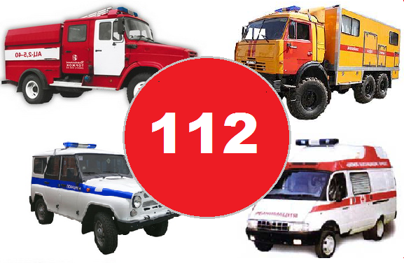
Не вешайте трубку, пока оператор будет задавать вам вопросы или скажет «ждите», «оставайтесь на линии».
Службу пожарной охраны следует вызывать при одном только подозрении, что где-то пахнет дымом или развивается пламя.
При сообщении о пожаре, необходимо сказать, что в опасности находятся люди и имеются ли опасные вещества. Пожарной службой предусмотрен выезд по неясным, ошибочным подозрениям. Не бойтесь и не беспокойтесь вызывать их, по вашему мнению, зря – это их работа и спасение вашей жизни тоже.
Если вы оказались свидетелем или очевидцем преступления, административного правонарушения, или оно совершается на ваших глазах, вам необходимо:
- внимательно запомнить приметы злоумышленника (рост, одежда, обувь, характерные приметы);
- как можно быстрее позвонить с ближайшего телефона-автомата или сотового телефона по номеру «112» (в обоих случаях звонок бесплатный) и сообщить о совершенном правонарушении с точным указанием вида преступления, времени, места, примет злоумышленника и в каком направлении он скрылся;
- при необходимости оказать пострадавшему первую медицинскую помощь. Дождаться наряда полиции, еще раз напомнить им вид преступления, время, место, приметы злоумышленника и в каком направлении он скрылся. Если в этом участвует транспортное средство, сообщите, цвет, год выпуска, марку автомобиля и в каком направлении оно движется, если это возможно.
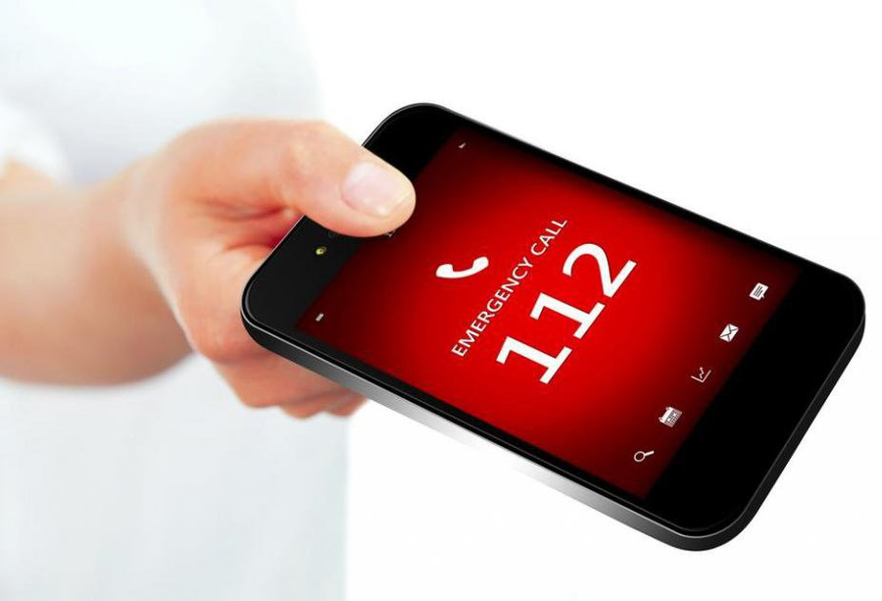

- если вы или ваши знакомые располагают информацией о готовящихся преступлениях, местонахождении скрывающихся преступников, местах хранения наркотиков, оружия, боеприпасов, взрывчатых веществ и взрывных устройств и т.п., то вы можете передать ее на условиях анонимности по номеру «112».
- при необходимости можете оставить свои контактные телефоны, для того чтобы с вами связались сотрудники соответствующих служб.
Если вы вызываете скорую помощь, то будьте готовы ответить на некоторые вопросы о пациенте или пострадавшем:
- номер телефона, с которого звоните (этот необходимо в случаях разъединения звонка, чтобы связаться с вызывающим и уточнить информацию, которую не успели записать);
- пол больного;
- приблизительный возраст;
- что случилось;
- когда случилось;
- какие проявления заставили вызвать «скорую»;
- что вы предприняли;
- адрес, где находится больной (в случаях нахождения больного на улице, необходимо указать четкие ориентиры).
В случаях вызова на квартиру указать:
- место ближайшего заезда к дому, номер подъезда, этажа, кодового замка;
- фамилию вызывающего.
Четкие и полные ответы на данные вопросы помогут бригаде «скорой» быстрее приехать к больному или пострадавшему.
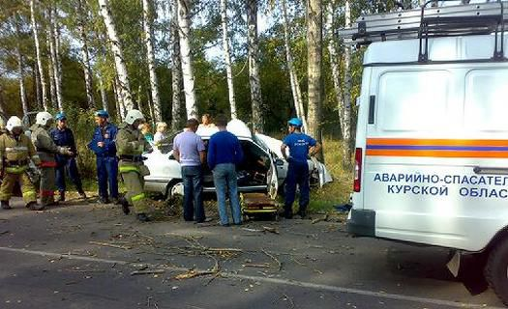
После того как ваш вызов передадут в службу скорой помощи диспетчер «03» сам решит, какую бригаду к вам направить. На многих подстанциях помимо линейных бригад существуют специализированные бригады. Это может быть: кардиологическая, педиатрическая, психиатрическая бригада и т. д. Для того чтоб диспетчеру было проще разобраться какой специалист нужен по конкретно вашему вызову, надо четко и правильно сообщать о случившемся.
Даже в случаи дорожно-транспортного происшествия (ДТП) обязательно надо указать, примерное количество пострадавших, есть ли среди пострадавших дети или нет, какова тяжесть состояния участников аварии и т.д.

Некоторые запреты по номеру 112

Никогда не делайте пробный вызов по номеру 112. Пробные звонки занимают оператора и телефонные линии. В системе-112 всегда должны быть свободные линии доступные для людей, которые звонят по экстренным ситуациям.
Если вы случайно позвонили в систему-112, не вешайте трубку, пусть оператор знает, что вы случайно набрали номер.
При наборе номера 112 система-112 выдает оператору, номер телефона, с которого был вызов.
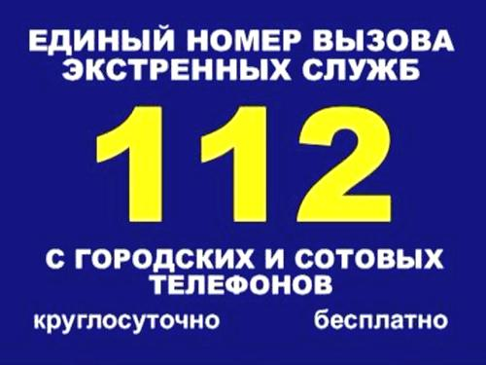

Государственное казенное учреждение Краснодарского края
«Учебно-методический центр
по гражданской обороне и чрезвычайным ситуациям»

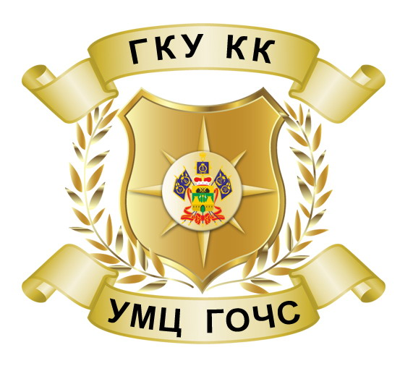

ПАМЯТКА


Правила вызова экстренных оперативных служб по единому номеру «112»

г. Краснодар
2016 год

